Ausgezeichnete Englischkenntnisse in Düsseldorf:
Oberbürgermeister Thomas Geisel nimmt „Best City Award“ entgegen
Bildungsunternehmen EF Education First verleiht Award für Sprachkenntnisse
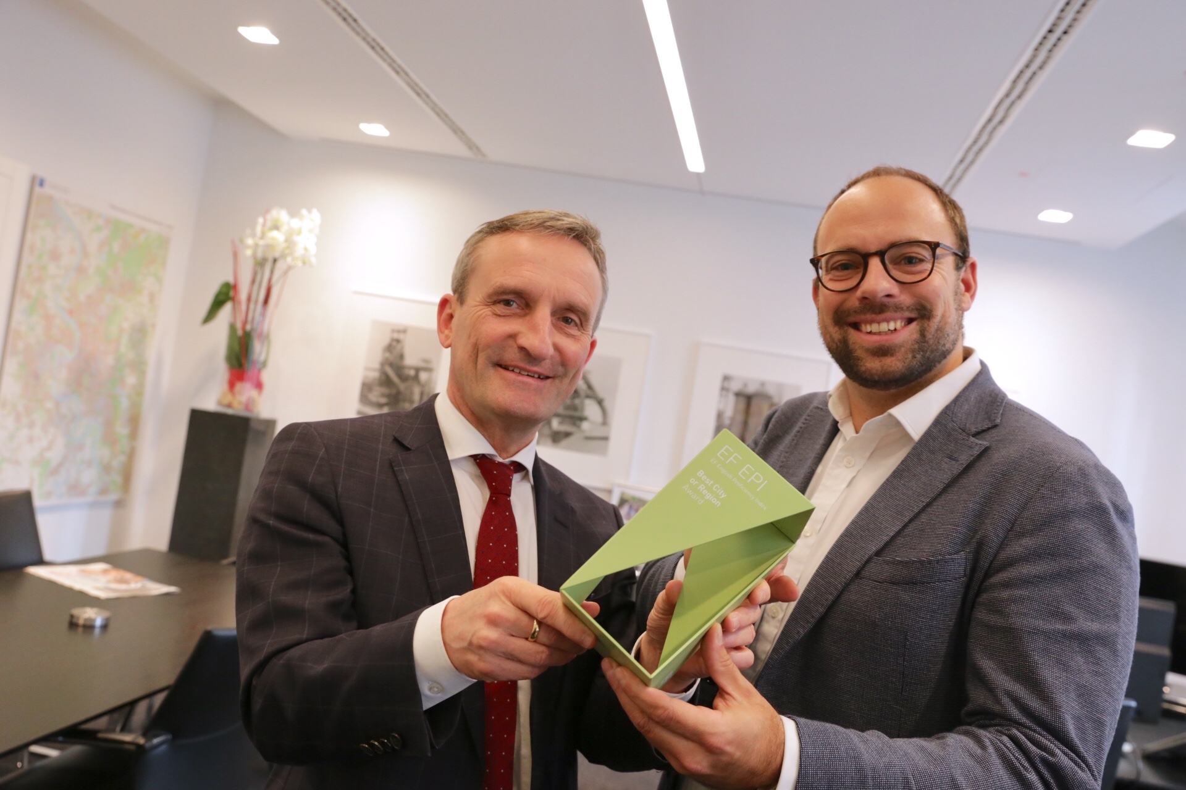
Düsseldorf, 27. Februar 2020. Düsseldorfs Oberbürgermeister Thomas Geisel nahm vergangene Woche den „Best City Award“ des Sprachreiseanbieters EF Education First (EF) entgegen. Mit dem Award würdigt EF das hohe Niveau der Englischkenntnisse der Einwohner Düsseldorfs: Sie sind laut dem aktuellen Ranking „EF English Proficiency Index“ die besten in ganz Deutschland. Überreicht wurde der „Best City Award“ von EF-Geschäftsführer Niklas Kukat: „Als Unternehmen mit Sitz in Düsseldorf freuen wir uns besonders, dass die Übergabe des Awards quasi ein Heimspiel ist. Diese Auszeichnung unterstreicht, dass Düsseldorf eine internationale und weltoffene Stadt ist. Englischkenntnisse verbinden Menschen – egal, aus welchen Teilen der Welt sie kommen.“
Thomas Geisel (l.), Oberbürgermeister der Stadt Düsseldorf, nimmt den „Best City Award“ von Niklas Kukat, Geschäftsführer des Sprachreiseanbieters EF Education First, entgegen.
Quelle: Landeshauptstadt Düsseldorf/Ingo Lammert (bei Verwendung bitte angeben)

Düsseldorf an der Spitze deutscher Großstädte
Bereits zum 9. Mal hat das Bildungsunternehmen EF im November 2019 den EF English Proficiency Index (EF EPI) veröffentlicht. Der EF EPI vergleicht die Englischkenntnisse von Nichtmuttersprachlern in 100 Ländern und Regionen weltweit, darunter auch innerhalb Deutschlands. Das Englischniveau der Ranking-Teilnehmerinnen und -Teilnehmer aus Düsseldorf liegt mit einer erreichten Gesamtpunktzahl von 65.55 vor Berlin, München, Frankfurt, Köln, Hamburg, Stuttgart und Hannover. Düsseldorf fällt damit in die EF-Kategorie „sehr gut“ – vergleichbar mit dem Level B2 des Gemeinsamen Europäischen Referenzrahmen für Sprachen (GER). Dieses Niveau attestiert die Fähigkeit einer selbständigen Sprachverwendung.

Die Ergebnisse der 10. Ausgabe des EF EPI erscheinen im November dieses Jahres.

Detaillierte Informationen und Auswertungen rund um den EF English Proficiency Index finden Interessierte unter www.ef.de/epi.

Zeichen (mit Leerzeichen, ohne Headline): 1.648

Keywords: EF, Education First, EF EPI 2019, EPI Awards, Ranking, Best City Award, Englischkenntnisse, Sprachkenntnisse, Düsseldorf, Thomas Geisel

Der EF English Proficiency Index (EF EPI)
Der EF EPI 2019 basiert auf Testdaten von weltweit rund 2,3 Millionen Teilnehmern, die im Jahr 2018 drei verschiedene Versionen des EF Standard English Test (EF SET) absolviert haben. Der EF SET ist ein kostenfreier, frei zugänglicher und standardisierter Englischtest, der Lese- und Hörkompetenzen prüft. Er wird sowohl von Schulen, Bildungseinrichtungen, Firmen und Privatpersonen genutzt, um zuverlässig das eigene Sprachniveau zu ermitteln. Der EF EPI ordnet anhand dieser Testergebnisse jedes Land oder jede Region einer von fünf Kenntnisstufen zu: von „sehr guten Kenntnissen“, welche dem Niveau B2 entsprechen, bis zu „sehr geringen Kenntnissen“, Niveau A2. Initiiert wird der EF EPI jährlich von EF Education First, einem internationalen Bildungsunternehmen mit mehr als 600 Sprachschulen und Büros weltweit und deutschem Hauptsitz in Düsseldorf. Das Unternehmen wurde 1965 in Schweden mit dem Ziel gegründet, Menschen die Welt durch Bildung zugänglich zu machen.
Über EF Education First
EF Education First ist ein internationales Bildungsunternehmen mit Schwerpunkt auf Sprachtrainings, Bildungsreisen, internationalen akademischen Abschlüssen und Kulturaustausch. Seit 1969 ist das Unternehmen in Deutschland ansässig und hat seinen größten Standort mit 70 Mitarbeitern in Düsseldorf. Mit dem Ziel, die Welt durch Bildung zugänglich zu machen wurde EF ehemals als „Europeiska Ferieskolan“ (dt.: Europäische Ferienschule) 1965 vom Schweden Bertil Hult gegründet. 1990 wurde die Abkürzung EF in Education First geändert, um die Globalität des Unternehmens zu verdeutlichen. Heute betreibt EF 580 Schulen und Büros in mehr als 50 Ländern auf der ganzen Welt, um Schülern, Studenten und Erwachsenen dabei zu helfen, ihre Sprachziele im Ausland zu verwirklichen. Weitere Informationen über EF gibt es auf www.ef.de/pg.
Pressekontakt
tts agentur05 GmbH, Charlotte Seebode, Mail: seebode@agentur05.de, Tel: +49 (0) 221-925454-814

